1. Langkah:
   * 1. Download abalone dataset di http://archive.ics.uci.edu/ml/machine-learning-databases/abalone/
     2. impor file abalone.data di excel dengan delimiter koma (,)
     3. pindahkan attribute sex (F,M,I) ke kolom terakhir
     4. save as file abalone di excel dengan format csv (MS-DOS)
     5. setelah itu buka file abalone.csv di notepad
     6. replace semua tanda titik koma (;) menjadi koma (,)
     7. Tambahkan di atas data tersebut  
        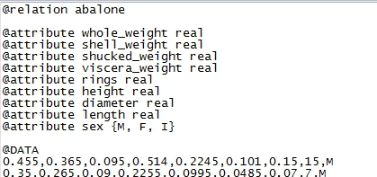
     8. Save as file abalone dengan format .arff
     9. Buka abalone di weka
     10. Aktifkan filter numeric to nominal di filter  
         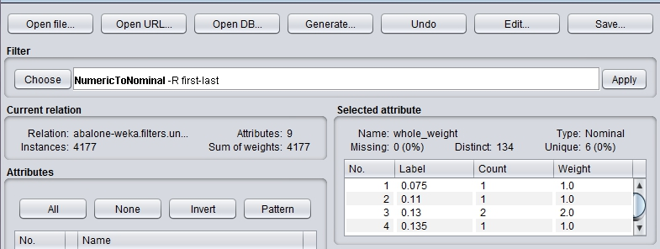
     11. Menuju tab classify, pilih classifier J48 dengan percentage split 66% (karena data test merupakan 1/3 data training)  
         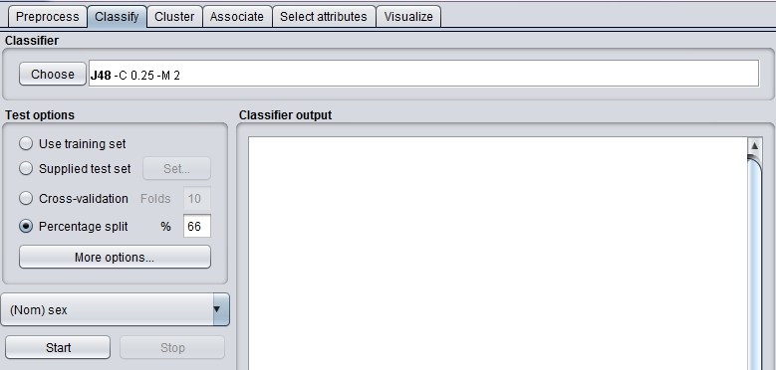
     12. Klik start
     13. Setelah itu dapat dilihat outputnya di classifier output  
         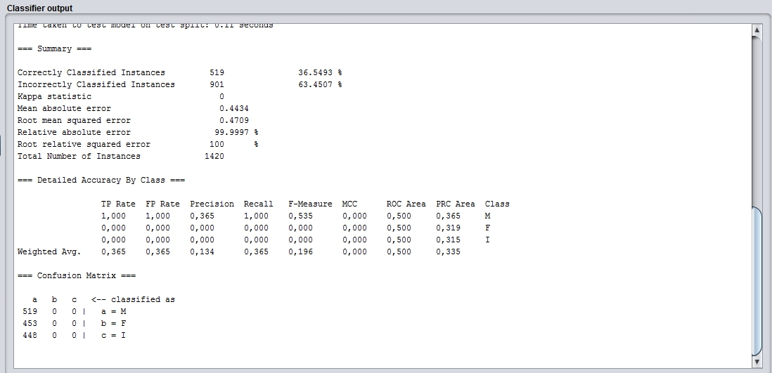
     14. Untuk melihat treenya klik kanan pada result 🡪 visualize tree
2. === Summary ===

Correctly Classified Instances 519 36.5493 %

Incorrectly Classified Instances 901 63.4507 %

Kappa statistic 0

Mean absolute error 0.4434

Root mean squared error 0.4709

Relative absolute error 99.9997 %

Root relative squared error 100 %

Total Number of Instances 1420  
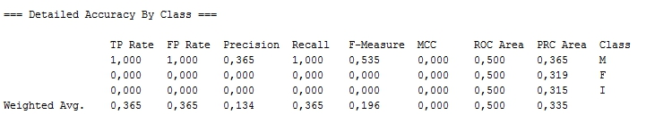

1. Data yang dihasilkan memiliki tingkat error sebesar 63.4507 %